05. 04, Арт студія «Палітра ідей» кер. Соломійчук Галина
1-ша. молодша група, 2-га середня група, 3-я середня група.
1. Молодша группа.
Малювання весняних квітів. «Підсніжник», «Тюльпани та нарциси». «Вербові котики». (Виконання роботи фарбами).
Навчальна. Ознайомлювати дітей з ознаками весни, з першими весняними квітами, вчити впізнавати весняні первоцвіти серед інших квітів. Формувати уявлення дітей про красу рідної землі , удосконалювати навички роботи з пензликом і догляду за ним; прищеплювати бажання працювати аквареллю.
Розвивальна. Розвивати зосередженість, допитливість, дрібну та загальну моторику. Спостерігати за першими весняними первоцвітами, їх зовнішнім виглядом.
Виховна. Виховувати любов до рідної природи, національних традицій, прагнення до власної творчості.
Тривалість: 1 год.
Місце проведення: фейсбук.
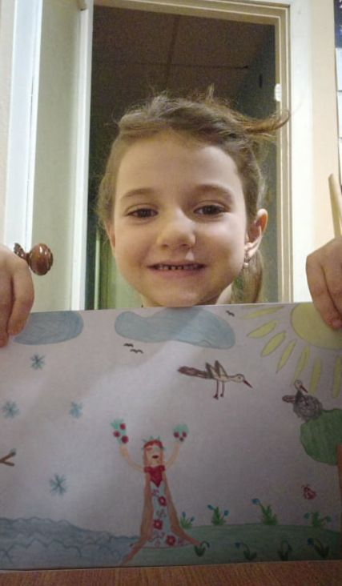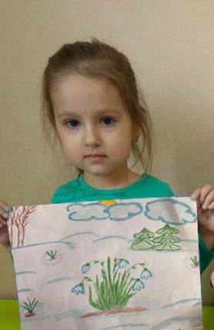
3. 2-га.Середня група
Передача глибини простору. «Дощ». Настроєвий пейзаж.
(Робота над ескізами)
Мета.
Навчальна. Вчити дітей створювати композиції на тему природи; розвивати образне мислення, логічне мислення, просторові уявлення, фантазію, комбінаторні здібності; акцентувати увагу на тому, що в кожному кольорі малюнка присутній сірий тон; удосконалювати вміння передавати в художніх образах враження від спостережень за змінами у природі.
Розвивальна. Розвиток в дітей художньо-творчої уяви, оригінального, нестандартного, асоціативно-творчого мислення, художньо-образних якостей зорового сприймання, спостережливості, зорової пам’яті. розвивати самостійне мислення, уміння. Для побудови композиції важливо визначити в ній головне те, що становитиме композиційний центр картини. Він може визначатися розташуванням, кольором, розміром, навіть особливістю нанесення мазків.
Виховна. Виховання у дітей художньої оцінки довколишнього, відчуття краси і гармонії, потреби в милуванні та спогляданні. Закріплювати знання про явища природи, вчити створювати композиції на тему природи, розвивати уяву, фантазію, спостережливість, вміння бачити красу природи, виховувати бережне ставлення до природи, формувати у дітей художньо-естетичне ставлення до навколишньої дійсності.
Тривалість: 1 год.
Місце проведення: фейсбук.
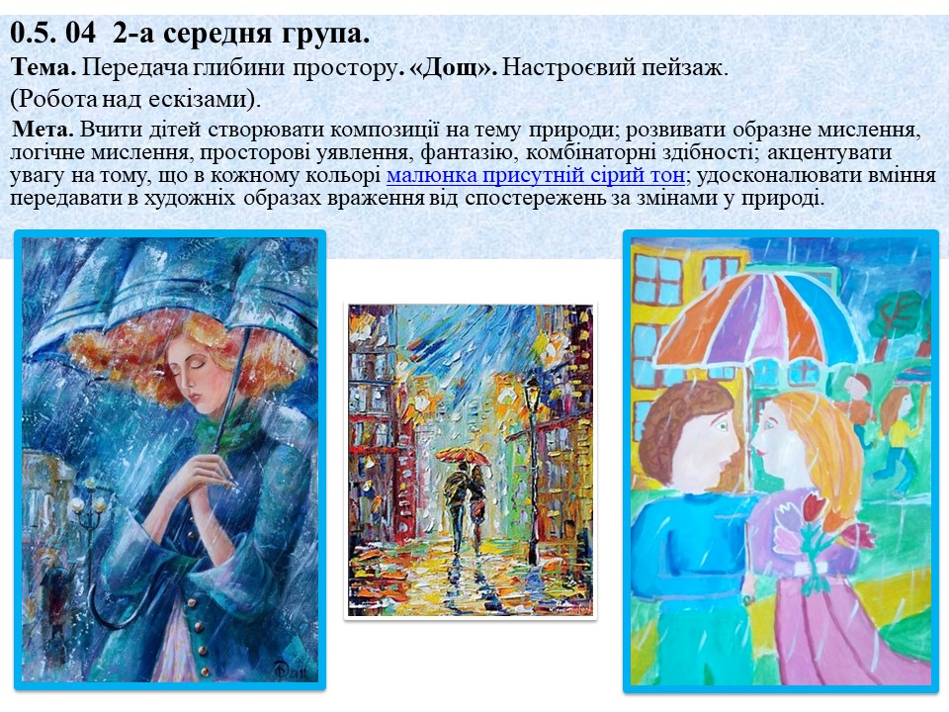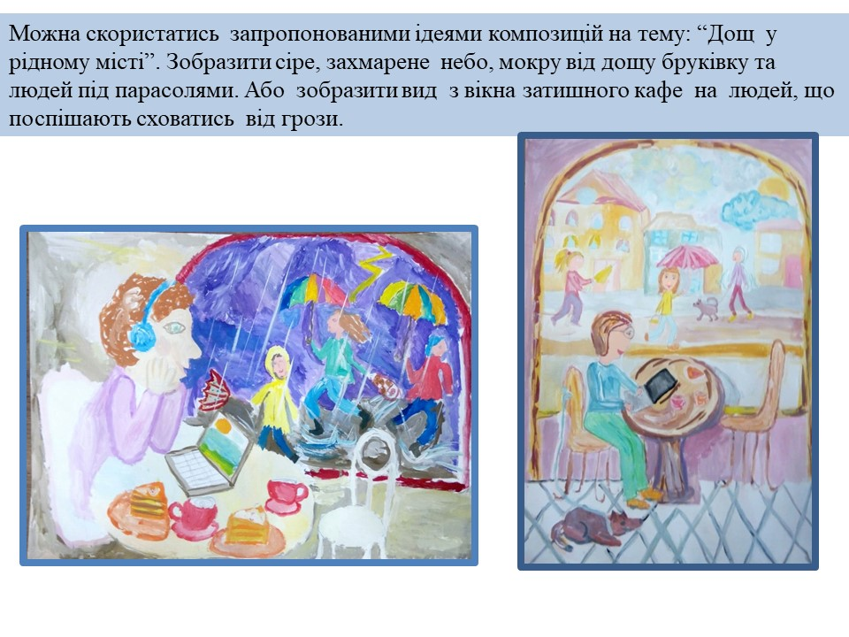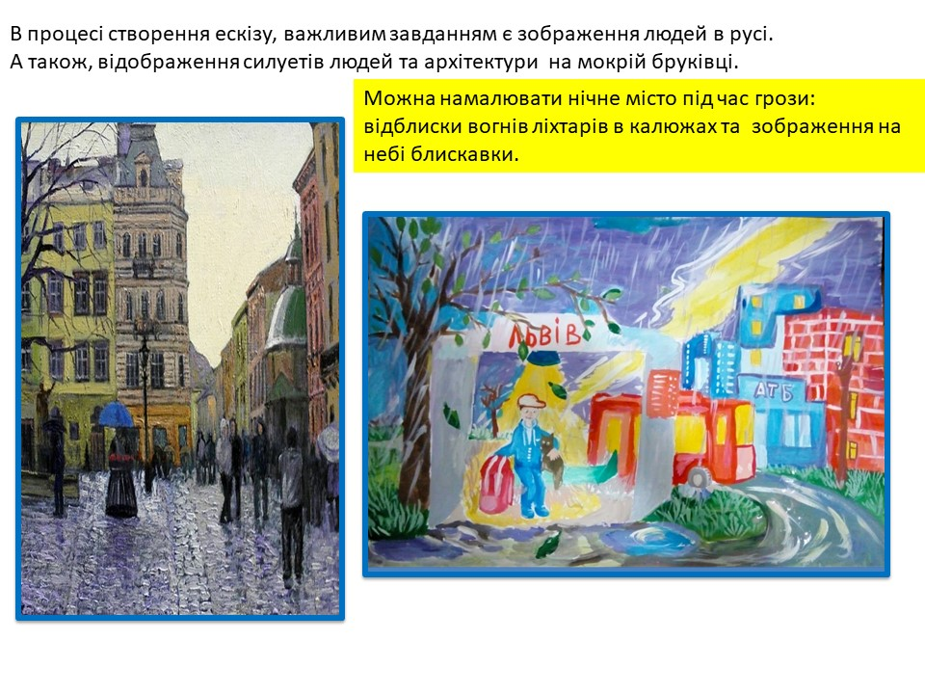
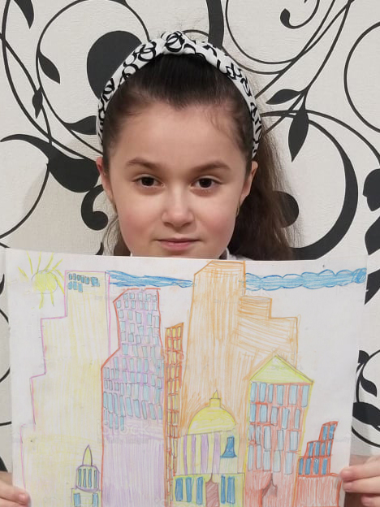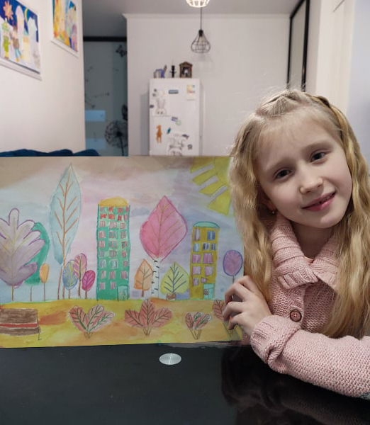
4. 3- я Середня група.
Передача глибини простору. «Дощ». Настроєвий пейзаж.
(Робота над ескізами).
Навчальна. Мета. Вчити дітей створювати композиції на тему природи; розвивати образне мислення, логічне мислення, просторові уявлення, фантазію, комбінаторні здібності; акцентувати увагу на тому, що в кожному кольорі малюнка присутній сірий тон; удосконалювати вміння передавати в художніх образах враження від спостережень за змінами у природі.
Розвивальна. Розвиток художньо-творчої уяви, оригінального, нестандартного, асоціативно-творчого мислення, художньо-образних якостей зорового сприймання, спостережливості, зорової пам’яті. розвивати самостійне мислення, уміння. Для побудови композиції важливо визначити в ній головне те, що становитиме композиційний центр картини. Він може визначатися розташуванням, кольором, розміром, навіть особливістю нанесення мазків.
Виховна. Виховання у дітей художньої оцінки довколишнього, відчуття краси і гармонії, потреби в милуванні та спогляданні. Закріплювати знання про явища природи, вчити створювати композиції на тему природи, розвивати уяву, фантазію, спостережливість, вміння бачити красу природи, виховувати бережне ставлення до природи, формувати у дітей художньо-естетичне ставлення до навколишньої дійсності,
Тривалість: 1 год.
Місце проведення: фейсбук.
